富荣权益：关税冲击升级，市场情绪承压

一、权益市场周度表现
上周（2025年3月31日至2025年4月3日，下同）权益市场主要指数全部下跌，深证成指、上证指数、创业板指分别报收10365.73点、3342.01点、2065.40点。其中，上证指数（-0.28%）跌幅最小；上证50（-0.65%）、中证1000（-1.04%）、科创50（-1.11%）、中证500（-1.19%）、沪深300（-1.37%）、深证成指（-2.28%）、创业板指（-2.95%）、创业板50（-3.54%）、创成长（-3.70%）紧随其后。
图：主要股指周度/月度涨跌幅（单位：%）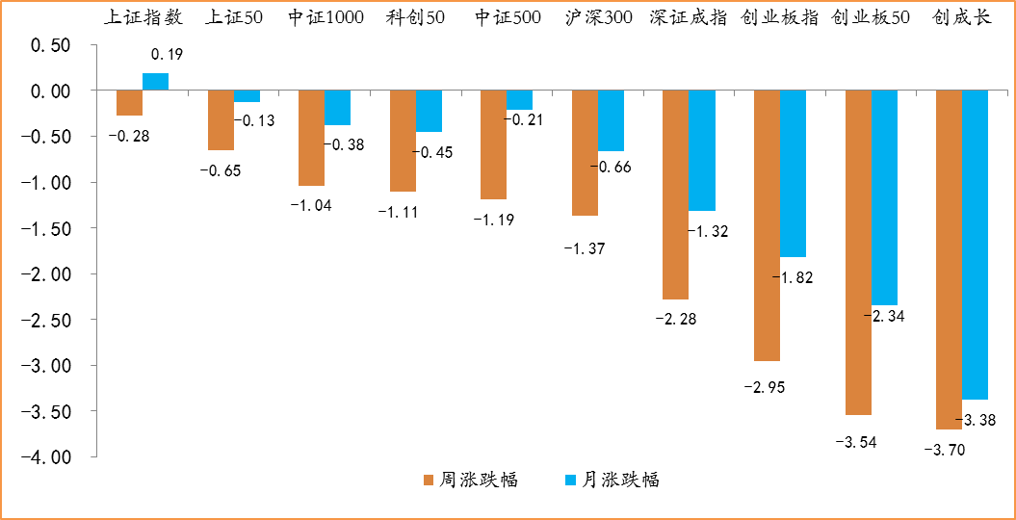数据来源：wind，富荣基金管理有限公司；周涨跌幅统计区间：20250331-20250403；月涨跌幅统计区间：20250401-20250403
上周各行业的涨跌幅表现有所分化，其中申万一级行业指数中，公用事业（+2.55%）、农林牧渔（+1.51%）、医药生物（+1.20%）等行业涨幅较大，家用电器（-3.46%）、电力设备（-3.51%）、汽车（-3.54%）等行业跌幅较大。
图：申万一级行业周涨跌幅（单位：%）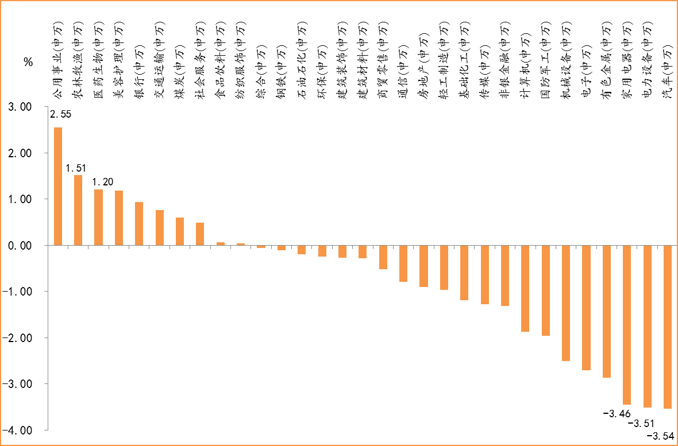数据来源：wind，富荣基金管理有限公司；统计区间：20250331-20250403

二、公用事业行业点评与展望
上周在电力股的带领下，申万行业一级指数公共事业行业指数涨幅为2.55%，相对沪深300指数超额收益为3.92%，在所有申万一级行业指数中涨幅排名第一。
从基本面来看，中办、国办印发《关于完善价格治理机制的意见》，对发电侧要求分品种、有节奏推进各类电源上网电价市场化改革，稳妥有序推动电能量价格、容量价格和辅助服务价格由市场形成。健全跨省跨区送电市场化价格形成机制；对用电侧要求加快完善电网代理购电制度，推动更多工商业用户直接参与市场交易。优化居民阶梯电价制度；在市场建设方面要求完善多层次电力市场体系，健全交易规则和技术标准，推进电力中长期、现货、辅助服务市场建设，培育多元化竞争主体。完善售电市场管理制度；对绿色低碳转型价格政策方面要求健全天然气发电、储能等调节性资源价格机制，完善新能源就近交易价格政策，完善工业重点领域阶梯电价制度，以及完善全国统一的绿色电力证书交易体系，健全绿色能源国际标准和认证机制；在防止政府对价格形成的不当干预方面，促进电网公平接入等。本次电价机制改革将有效通过价格信号引导电力产业各环节高质量发展，推动新型电力系统转型，电源依托自身特点，迎来定位与模式的转变，对行业形成长期利好。
展望后市，政策提出“构建促进降本增效的激励机制，探索建立重要行业标杆成本等制度”，意在鼓励超额收益留存。市场化改革促进可预期的“成长”“回报率”和“分红”。不同于管制、补贴阶段，市场化才能将竞争优势带来的超额收益体现在业绩与未来发展上。

三、本周展望
上周权益市场延续调整态势，主要指数普跌。行业结构上，公用事业、农林牧渔、医药等板块涨幅靠前，汽车、家电、电新等板块跌幅靠前。
引发市场担忧的核心因素在于特朗普最新公布的“对等关税”政策。虽然市场自去年特朗普胜选以来持续消化“特朗普2.0”政策预期，但上周披露的对华加税方案——在今年已加征20%的基础上再加征34%，仍超预期。参考上一轮2018年~2019年中美贸易战经验，后续或将经历加码、谈判、缓和等反复博弈过程。
国内政策工具箱仍具应对空间。自去年政策基调转向积极以来，降准降息等常规工具尚存操作空间，消费补贴等刺激措施也有加码的可能。4月底即将召开的政治局会议将成为重要的观察窗口，会议对经济形势的定调和政策部署或将直接影响市场预期。
短期来看，重大政策不确定性对市场情绪构成压制，但结合历史经验，贸易摩擦的边际影响或随时间递减。具体操作上，建议关注对美出口依赖度较高的企业。科技板块呈现较强韧性，相较于2018年~2019年，国内产业链自主可控程度已大幅提升，叠加中期的流动性充裕的宏观环境，以及AI、机器人等领域的持续突破，我们认为科技板块向好趋势仍然存在。
行业重点关注：1、成长赛道，如国产AI产业链、半导体、医药等板块；2、底部区间有拐点预期板块，如证券、电新、消费等。
风险提示：
1、宏观经济超预期下行；2、上市公司业绩大幅下滑；3、政策不及预期。

风险提示：1、本材料中的信息均来源于我们认为可靠的已公开资料和合作客户的研究成果，但本公司及研究人员对这些信息的准确性和完整性不作任何保证，也不保证本材料所包含的信息或建议在本材料发出后不会发生任何变更，且本材料仅反映发布时的资料、观点和预测，可能在随后会作出调整。2、本材料中的资料、观点和预测等仅供参考，在任何时候均不构成对任何人的个人推荐。市场有风险，投资需谨慎。

